# Le parti di un'arnia

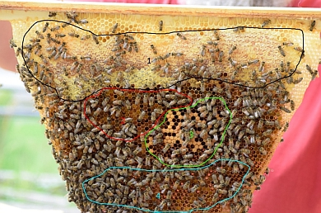Un'arnia è composta da diverse parti. Il miele, solitamente, viene conservato nelle zone esterne. La sezione adiacente viene utilizzata per conservare il polline, il più importante nutrimento per le larve. La parte interna del favo, più protetta rispetto alle altre, è dove l'ape regina depone le uova. Essa viene denominata camera di allevamento. Le cellette sottostanti la camera di allevamento sono spesso vuote in quanto vengono utilizzate per conservare temporaneamente il nettare e il polline.

Figura 1: Un favo

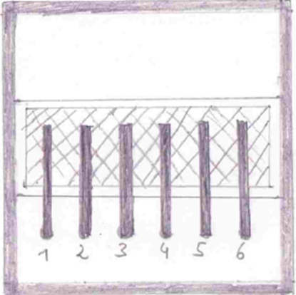Le api devono mantenere costante e pari a 35 °C la temperatura al centro dell'arnia, affinché le larve possano svilupparsi e diventare api adulte.

Figura 2: Posizione dei rilevatori di temperatura   
 nell'arnia eHive

## Consegne di lavoro

1. Figura 1 rappresenta le diverse parti di un favo. Basandoti sulla descrizione fornita, indicane il compito.
2. Visita il sito internet del progetto BeeBIT (www.beebit.de) e ricerca i seguenti contenuti:

Arnia: DEU-FKG-1  
Rilevatori: Sensori di temperatura da 1 a 6  
Intervallo di tempo: Dalla mezzanotte del 13 ottobre 2016   
 alla mezzanotte del 16 ottobre 2016

Arnia: DEU-DHG-1  
Rilevatori: Sensori della temperatura esterna   
Intervallo di tempo: Dalla mezzanotte del 13 ottobre 2016   
 alla mezzanotte del 16 ottobre 2016

1. Descrivi il diagramma.
2. Interpreta i dati.

Consegne aggiuntive per gli studenti più dotati

1. Studia le variazioni delle caratteristiche dell'arnia (in relazione alle variazioni di temperatura) nel corso di un anno basandoti su più di una eHive.